Ubesvaret opkald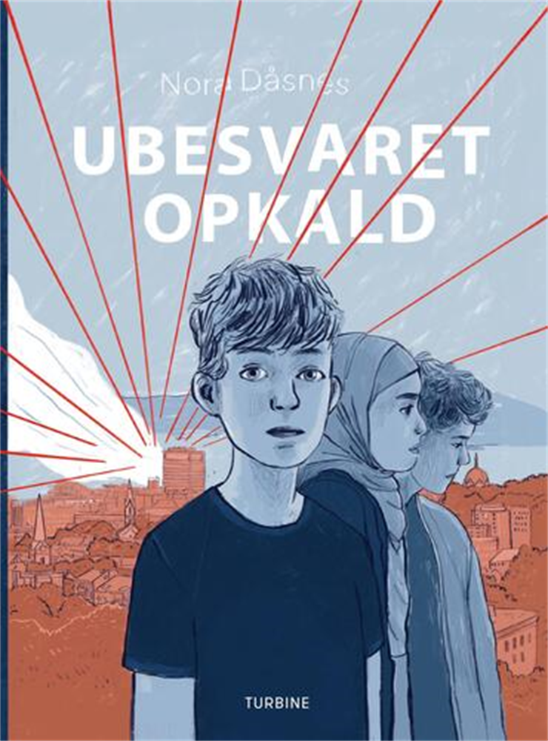

**Læremidlet** Ubesvaret opkald af Nora Dåsnes

**Medietyper(r)** Bog

**Fag** Dansk

**Målgruppe** 8.-10. klasse

**Nøgleord** Frygt, Genstart, Terrorangreb, Oslo, Grafisk Roman, Utøya, Venskab

# Fagligt fokus

**Hvad?** Rebekka og Fariba starter på gymnasiet, men alt er ikke som det plejer. Blot en måned tidligere er Oslo og Utøya blevet ramt af terrorangreb. Hvordan tackler man det - hvordan kommer man videre, når man har et stort ubesvaret spørgsmål: Hvorfor? 'Ubesvaret opkald' foregår i tiden efter terrorangrebene i Norge. Her følger vi i særdeleshed Rebekka i hendes forsøg på at vende tilbage til det normale liv. Selvom at hun ikke var direkte impliceret i de forfærdelige oplevelser, så kan hun ikke få det ud af hovedet og har svært ved at tænke på andet. Illustrationerne gør måske ikke så meget væsen af sig, men det er også en pointe. Vi fornemmer med al tydelighed, hvor mange tungsindige tanker og tvivlsspørgsmål, der florerer inde i Rebekka. Og det er en af bogens mange gode kvaliteter. Bogen vandt i øvrigt Nordisk Råds børne- og ungdomslitteraturpris 2022

**Hvorfor?** Den grafiske roman er derfor en fortælling om at vende tilbage til 'det normale' efter en forfærdelig og skelsættende begivenhed - og det er også sådan, at bogen bedst gribes an i undervisningen. Ved at have fokus på begivenheder, der sætter varige spor i det unge menneske, kan undervisningen forplante sig til det personlige udtryk, hvor tab af kontrol, oplevelsen af at miste og afgørende situationer - det ændrer det personlige verdensbillede.

**Hvordan?** Den pædagogiske vejledning giver både bud på opgaver før, under og efter læsningen. Der lægges vægt på, at dine elever er aktive med bogen, både i form af samtale og kreative litteraturopgaver. Derudover er det også væsentligt, at den grafiske del af fortællingen bliver behandlet - hvilket der gives forskellige bud i løbet af den pædagogiske vejledning.

Rigtig god fornøjelse.

*Jan Frydensbjerg, VIA CFU*

# Ideer til undervisningen

**Før læsningen**

Hvad frygter du?

Inden at du påbegynder læsningen skal du forholde dig til dit eget forhold til frygt. Hvad er du bange for - og hvad kan fylde dine tanker, så du har svært ved at komme videre? Skriv en side, hvor du beskriver dine tanker og dit forhold til det at frygte - og om hvad du frygter. Sæt jeres tekster op samlet i klassen, så de forskellige forhold til frygt bliver synlige - og så I er også opmærksomme og hensynsfulde i forhold til dette, i jeres videre læsning.

Utøya

Hvad kender I til terrorangrebet i Norge d. 22. juli 2011? Tal sammen på klassen om hvad der skete, og hvad I hver især har hørt om den forfærdelige begivenhed. For nogle elever vil det være meget lidt, imens andre vil kende en del til angrebet. Bliv enige om på klassen, hvilket fokus I sætter på læsningen. Hvor meget skal terrorangrebet fylde i jeres arbejde med teksten - og er det nødvendigt? Skal der være lige megen fokus på tekst og illustrationerne?

Ud af boblen, ind i boblen (Greb fra ‘Grib Litteraturen 2’)

Inden at eleverne modtager bogen, og måske også indleder deres læsning og lærer om indholdet i fortællingen, kan man som lærer tage et par udvalgte opslag i bogen og kopiere dem. Herefter fjerner man tekstindholdet på siderne og i taleboblerne. Opgaven man giver til eleverne efterfølgende er så at forestille sig, hvad der kan stå i tekstområderne. Uden at kende til bogens handling skal eleverne digte og producere tekst, som de mener passer til illustrationerne. Hermed er der fokus illustrativ opmærksomhed hos eleverne, der tvinges til at iagttage illustrationerne nøje og forholde sig til den grafiske tone, stemning og indhold. Nedenfor ses et eksempel, hvor teksten er fjernet fra siden. 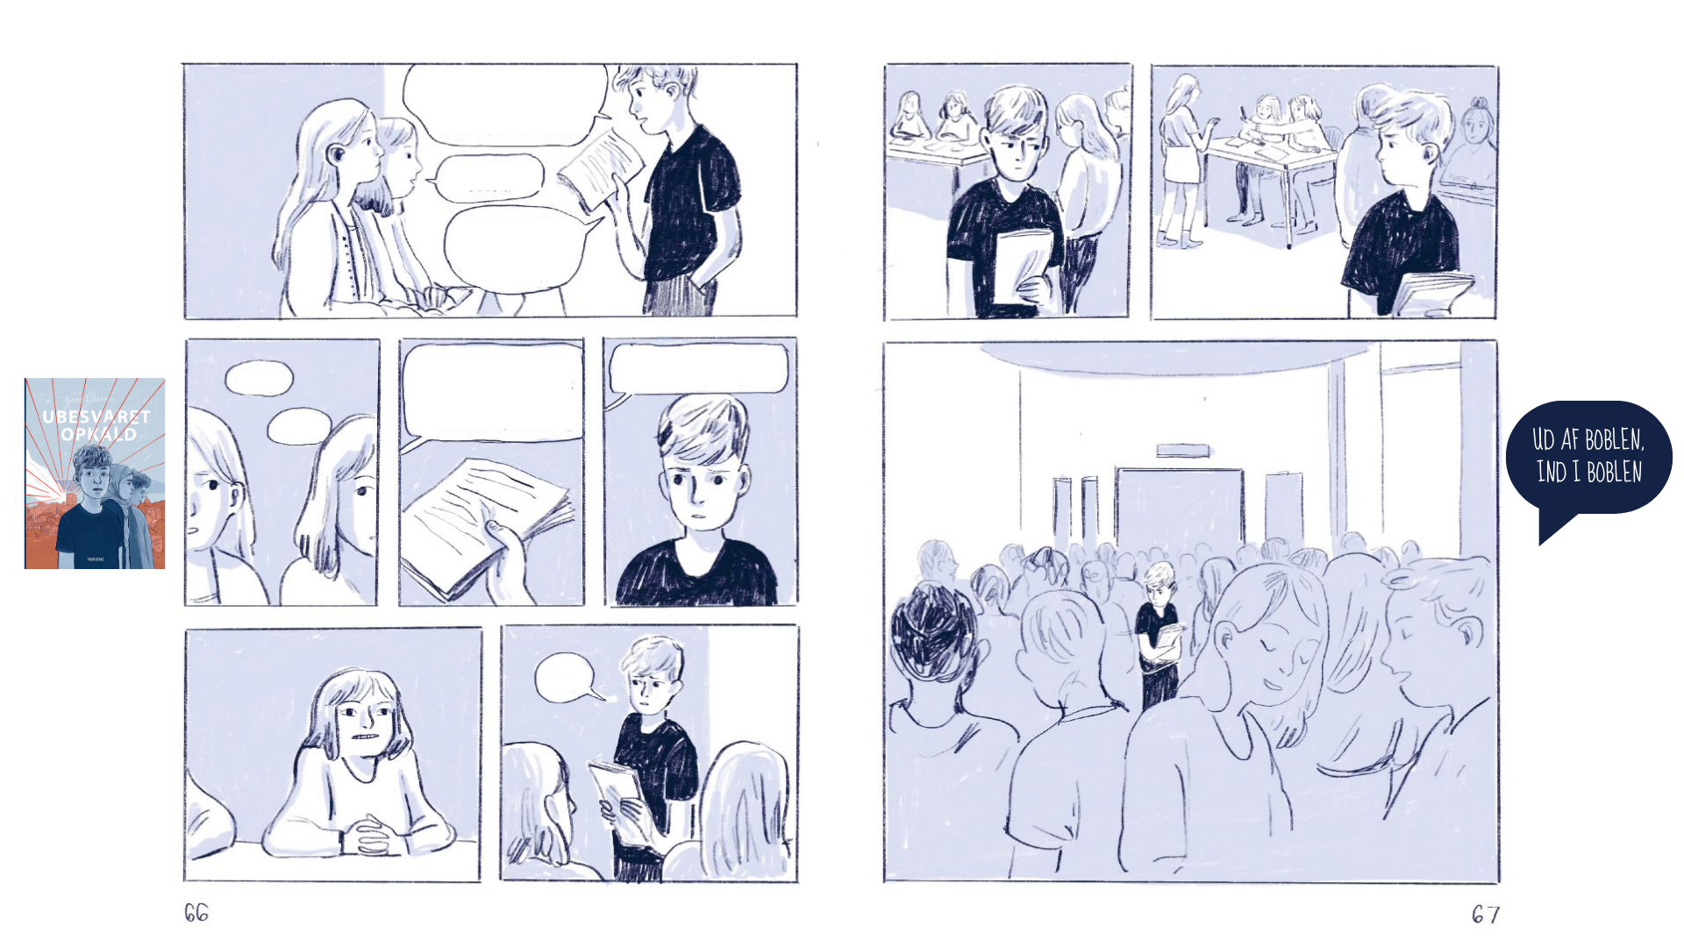

**Under læsningen**

Følg Rebekka

Arbejd med at lave en grundig personkarakteristik af Rebekka, der er den grafiske fortællings centrale hovedkarakter. Lad eleverne skrive sideløbende, hvad de lægger mærke til i forhold til hendes fysiske, psykiske og sociale kendetegn. Herudover skal de udvælge 10 centrale billeder fra bogen, der er med til at understrege deres forståelse af Rebekka.

Rød vs Blå

Den gennemgående farve i bogens illustrationer er en lys blå farve. Indimellem brydes dette farvevalg af en rød. Lad eleverne se nærmere på disse farveskift. Hvorfor og hvornår forekommer de i handlingen? Hvad er grunden til det? Og hvad kan den blå og røde farve symbolisere?

Modelarbejde

Vælg en af disse tre kompositionsmodeller til at arbejde med fortællingens forløb og komposition:

* Berettermodellen
* Aktantmodellen
* LitteraOPogNEDtur (<https://griblitteraturen.gyldendal.dk/arbejdsark/fase-3-tekstfordybere>)

Overvej om arbejdet med bogens handlingsforløb skal benytte illustrationer fra ‘Ubesvaret opkald’ som argumenter.

Bipersonerne

I bogen møder vi flere væsentlige bipersoner, der hver især gemmer på en væsentlig fortælling. Vælg en af disse karakterer fra bogen og beskriv hvilken kamp de selv har - og hvilken betydning de har for Rebekka. Vælg mellem: Fariba, Joakim, Daniel og Rebekkas mor.

Genfortæl med billeder

Samtidig med, at eleverne læser bogen, skal de udvælge 10 billeder, som de mener er centrale for deres forståelse af bogen - og for handlingen generelt.

Forestillingen

Hvilken betydning får og har forestillingen for Rebekka - og for at hun kan komme videre i livet? Hvorfor er det så svært at finde frem til, hvad der skal være i forestillingen - og er det en god idé at de fokuserer på d. 22. juli til en skoleforestilling? Hvorfor/hvorfor ikke?

**Efter læsningen**

Hvor er de voksne?

Rebekka står meget alene med sine tanker og overvejelser. På rigtig mange måder har hun brug for voksne, der tager hånd om hende. Både i skolen og derhjemme. Hvordan synes du, at skolen virker til at løse denne opgave - og hvad med Rekkas mor?

*“Vi har kun hinanden, og vi har kun nu”*

Sådan afsluttes bogen - og den røde og den blå farve glider over i hinanden. Hvordan forstår I denne afslutning - og hvad menes der med citatet?

Svar Rebekka

Genlæs talen og skriv et svar til Rebekka. Skriv hvad du tænker om hendes ord og tanker, fortæl om du kan forstå hende og giv eventuelt eksempler fra dit eget liv, hvis du kan genkende noget i hendes ord.

Vælg en resumé-form

Genfortæl ‘Ubesvaret opkald’ i en af disse kreative resumé-former:

* Emoji-resumé
* Haiku-resumé
* BogBento

Fokus på komposition

Illustrationerne i bogen er både fyldt med billeder, der fylder et helt to-siders opslag, og små tegneserie-felter, der blot viser et lille udsnit. Find fem forskellige eksempler på illustrationer, der bruger varierede billledbeskæringer fra ultranær til supertotal.

Spejlet og døren (Greb Fra ‘Grib Litteraturen 2’)

Lad eleverne lave et spejl eller en dør, der enten symboliserer, hvad de kan genkende fra deres eget liv og spejle sig i (her skriver de i spejlet) - eller hvad de føler at ‘Ubesvaret opkald’ fortæller om den verden, som de er en del af (her skriver de i døren). Man kan gøre en masse kreativt ud af denne opgave - eller blot benytte skabelonerne på Grib Litteraturens hjemmeside; <https://griblitteraturen.gyldendal.dk/arbejdsark/fase-5-verdensvendthed>

Lav dit eget ‘ubesvaret opkald’

Forestil dig, at du må ringe til hvilken som helst person og indtale noget på deres telefonsvarer. Hvem vil du ringe til? Hvad vil du fortælle? Hvordan vil du sige det? Indtal din besked på din egen telefon og del lydfilen med din lærer.

# Supplerende materialer

**22. juli - Dagen, der ændrede Norge -** [https://mitcfu.dk/TV0000119144](https://via.mitcfu.dk/TV0000119144)

Norsk dramaserie i 6 afsnit. De tager imod de sårede. De trøster de efterladte. De forsøger at forstå. Fem forskellige mennesker bliver involveret i følgerne, da terroren rammer Norge den 22. juli 2011. Anine dækker terrorangrebet som journalist. Eivind må løse svære opgaver som politimand. Anne Cathrine tager imod de sårede som anæstesilæge på sygehuset. Helga møder sorgen på nært hold som skolelærer. Mens Mads er en højreorienteret blogger, som har inspireret gerningsmanden. Bag serien ligger der flere års research og samtaler med folk, der var på job under og efter terrorhandlingerne i det norske regeringskvarter og på øen Utøya. Ingen af karaktererne er dog baseret på virkelige personer.

**De overlevende fra Utøya -** <https://mitcfu.dk/TV0000018930>

Fredag d. 22. juli har for altid brændt sig ind i norsk historie - dagen hvor Oslo og Utøya blev ramt af Anders Behring Breiviks blinde terror. En hændelse som har chokeret hele verden. Gennem de unge, der var tilstede på Utøya til AUFs sommerlejr, vil historien nu blive genfortalt.

**Generation Utøya -** <https://mitcfu.dk/TV0000124841>

Norsk dokumentar fra 2021. 69 mennesker blev dræbt af en højreekstremist på øen Utøya i Norge den 22. juli 2011. Ti år senere har fire kvinder, der alle overlevede det grufulde terrorangreb, valgt at fortsætte med at bekæmpe politisk ekstremisme, på trods af at de var tæt på at blive dræbt for det, de tror på.

# Hun overlevede Utøya og mistede troen på retfærdighed. I dag nægter hun at tie -

<https://www.kristeligt-dagblad.dk/hun-overlevede-utoeya-og-mistede-troen-paa-retfaerdighed-i-dag-naegter-hun-tie>

Interview med en af de overlevende, der 10 år efter ser tilbage og frem.